Technická specifikace
pro zadání stavebních prací

Název akce: „III/24426 Byšice - Košátky“

Místo realizace: silnice III/24426 mezi obcemi Byšice a Košátky

Staničení: km 1,520 – 3,460 (CleveRA verze sítě 2107)
(mezi uzlovými body 1222A152 a 1311A099)
délka úseku 1940 m, prům. šířka 5,0 m, plocha 9700 m2

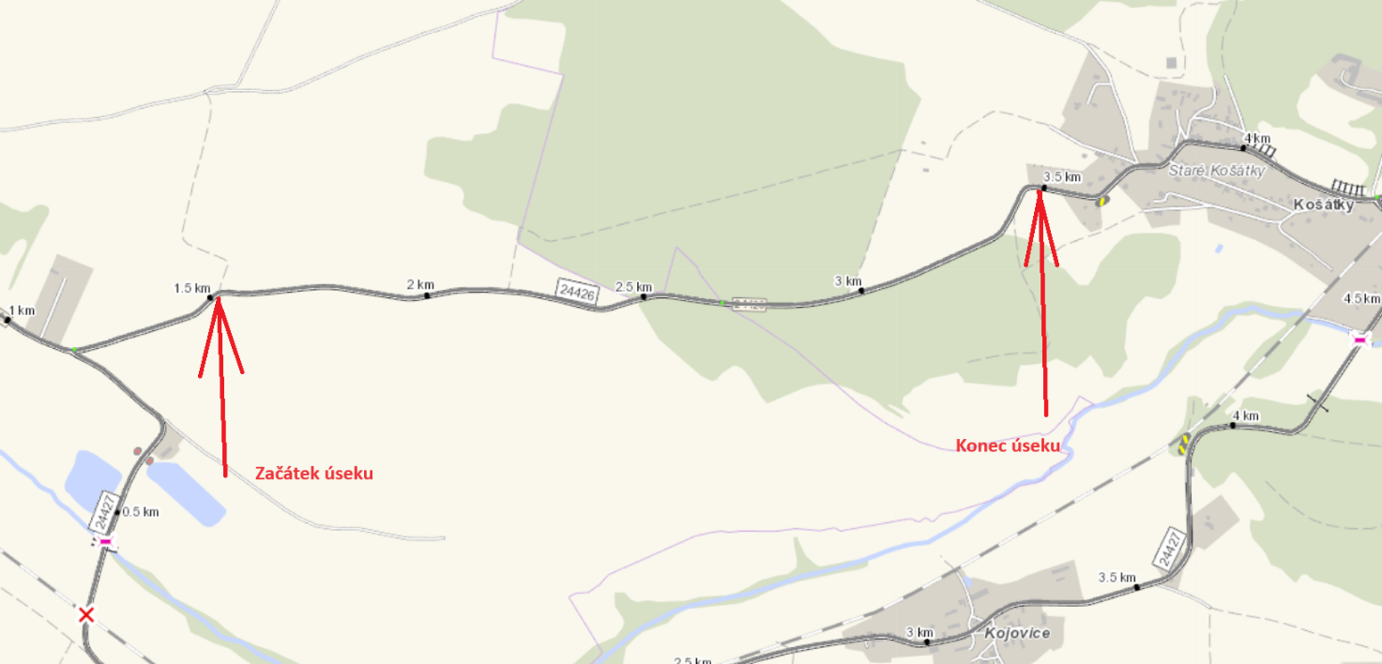

Popis současného stavu:
Jedná se o komunikaci III. třídy, mezi obcemi Byšice a Košátky. Pozemní komunikace je v nevyhovujícím stavu, přičemž je po ní vedena automobilová doprava včetně nákladní a autobusové. Povrch komunikace vykazuje plošné deformace, hloubkové koroze, síťové, mozaikové, příčné a podélné trhliny, velké množství výtluků, odlámané kraje, hrboly apod.

Základní popis akce:
Zadání stavebních prací na opravu povrchu komunikace III/24426
Rozsah prací je specifikován v položkovém rozpočtu.

Technologie opravy:
Předmětem zakázky je realizace frézování zápichů, sejmutí krajnic a jejich dosypání R-materiálem, asfaltový beton pro ložní vrstvy ACL 16+, 16S tl. 40mm a asfaltový beton pro obrusné vrstvy ACO 11+, 11S, tl. 50mm, včetně spojovacích postřiků, ošetření spár v místě napojení obrusných vrstev a obnova VDZ barva (vodící proužky 125mm).
Součástí stavby je návrh, projednání a realizace DIO.
Veškeré provedené práce budou dle platných norem ČSN, TP.

Termín realizace: r. 2024 – předpoklad 6 týdnů

Záruční doba: 36 měsíců

Zdroj financování: SFDI NZ 2024
(realizace akce bude provedena za předpokladu přidělení finančních prostředků)

Platební podmínky (fakturace): po dokončení a předání díla
Faktura bude vystavena po kompletním dokončení stavebních prací, po předání řádně vedených dokladů (stavební deník, zkoušky, atesty, apod.) a to v návaznosti na podpis Předávacího protokolu o převzetí díla.

Kontakty:

Milan Šimůnek, provozní cestmistr, tel: 720 949 724, email: milan.simunek@ksus.cz
Tomáš Pecka, silniční technik, tel.: 736 623 713, email: tomas.pecka@ksus.cz
Lenka Chmelová, vedoucí oblasti Mnichovo Hradiště, tel:736 623 720
e-mail: lenka.chmelova@ksus.cz
Karel Sulek, zástupce vedoucího oblasti Mnichovo Hradiště, tel.: 602 739 774, email: karel.sulek@ksus.cz

Krajská správa a údržba silnic Středočeského kraje, příspěvková organizace, Zborovská 11, 150 21 Praha 5

Zpracoval: Tomáš Pecka

